解决——DBR记录的分区扇区总数溢出

昨天弄硬盘时，自用系统是win8.1，看着win7留下的200MB不舒服，就把这200MB删除，然后扩展，这一扩展就出现问题，硬盘直接变为动态磁盘。
重启后发现硬盘丢失，后来用DiskGenius找回分区表，发现200MB的硬盘分区正常，但是除外的硬盘分区出现DBR记录分区总数溢出，这样的错误。
这里解决这个问题需要用到两个软件分别是一个上文提到的DiskGenius和另外一个软件winhex。
首先说DBR记录分区总数溢出的原因，之前提到扩展后变为动态磁盘，应该是这个时候出现的问题，这个时候的DBR记录分区总数应该为200MB和被扩展的分区的总和。
但是硬盘丢失后用DiskGenius找回分区时，应该找回的是200MB分区和被扩展的分区。但是被扩展分区的DBR记录分区总数应该是动态磁盘时记录的，这就导致了DBR记录分区总数溢出。
知道了原因那么只需要对症下药即可，这个时候我们能够通过DiskGenius看到正确分区总数。然后打开winhex选择正确的分区，然后将分区总数修改为DiskGenius显示的正确数目即可。
以下是图文教程：
选择丢失的硬盘（这里的已经是昨晚找回来的）然后搜索分区
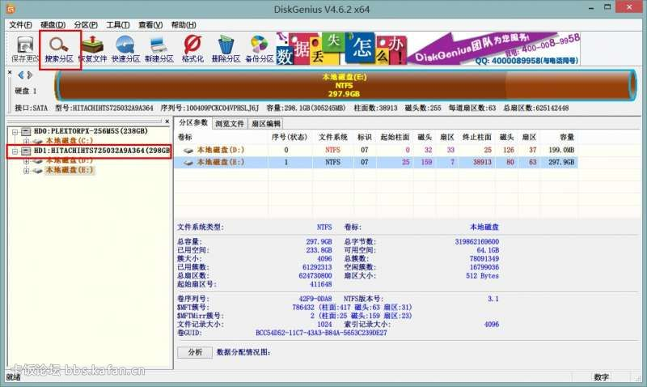
选择整个硬盘
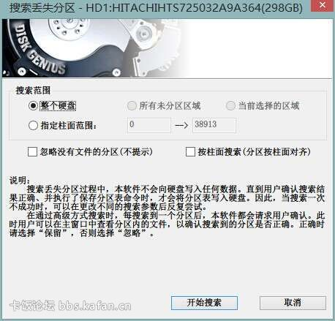
看搜索到的分区和大小是不是自己需要的，有可能会搜索到不是自己需要的
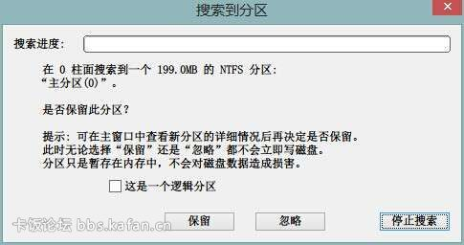
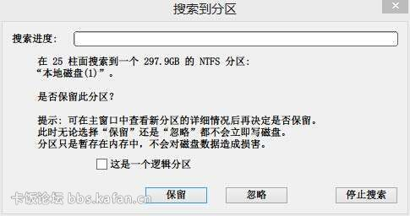
搜索结束点击确定
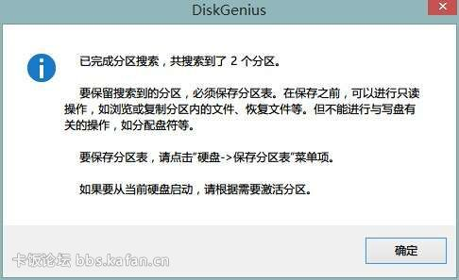
保存更改
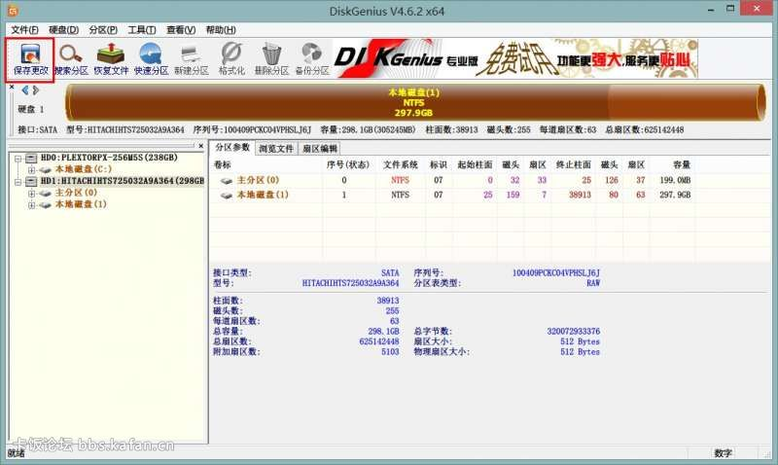
点击确定
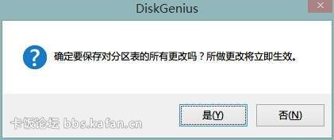
选择分MBR区表格式
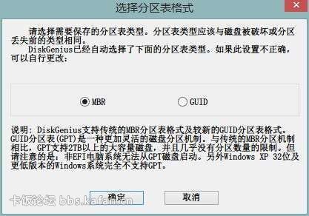
这样分区就找回来了
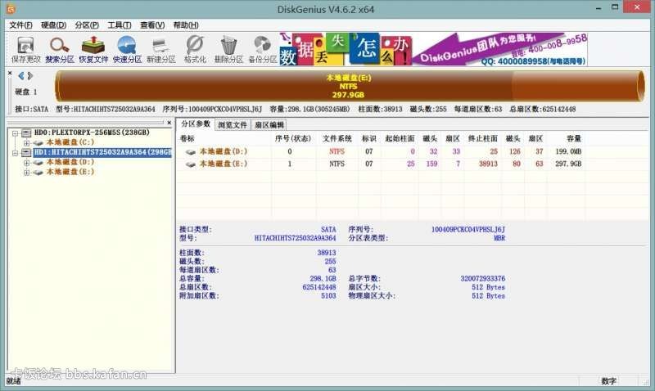
但是其中有错误
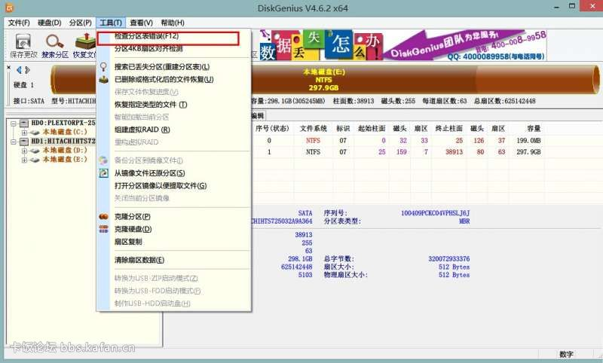
发现DBR记录的分区总数溢出
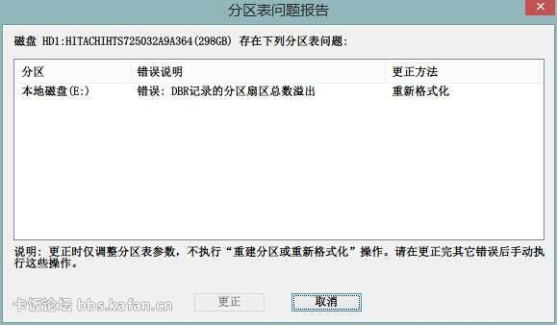
这时候我们看一下出错扇区的总扇区数并且记录下来
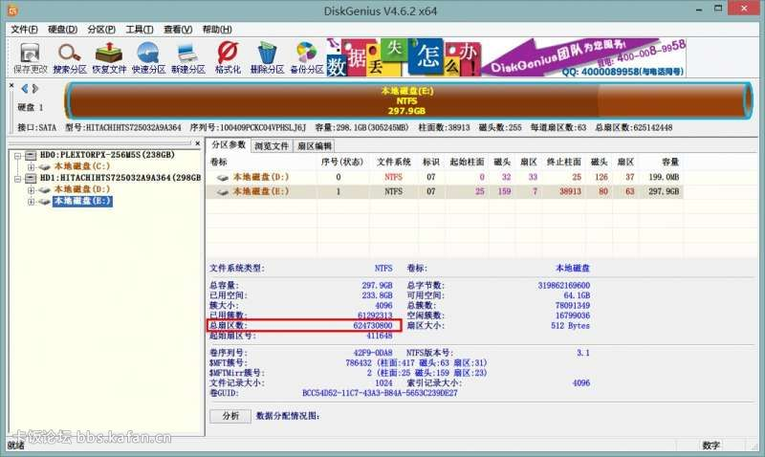
打开winhex加载硬盘
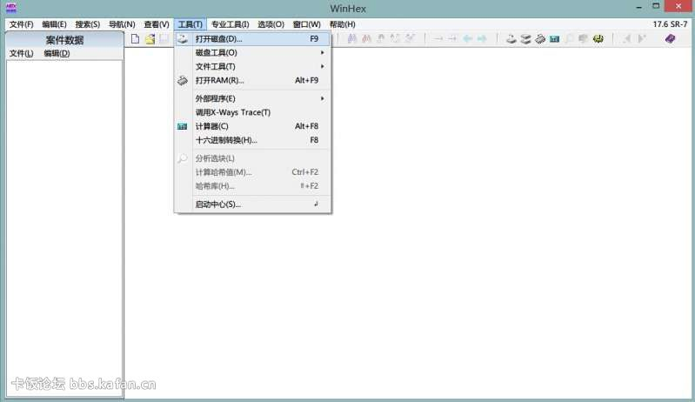
选择所要加载的出错的硬盘
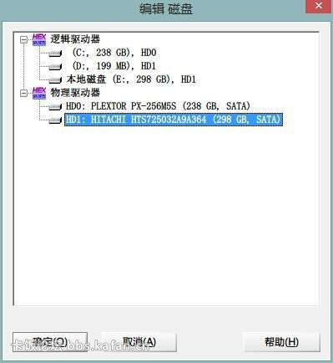
选中出错的分区
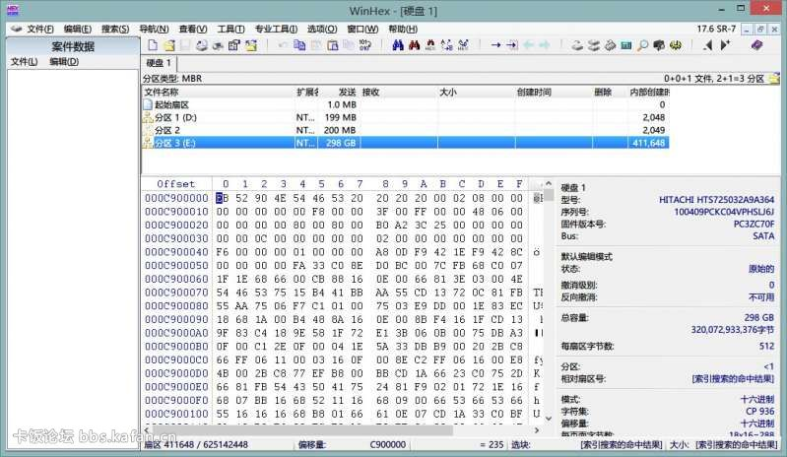
打开模板管理器
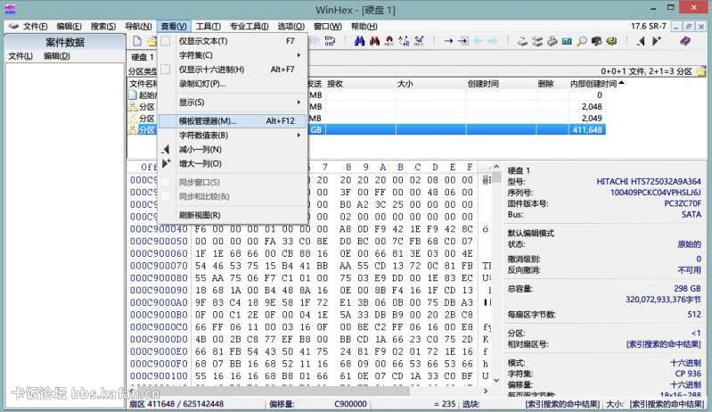
因为文件系统为NTFS所以如图选择
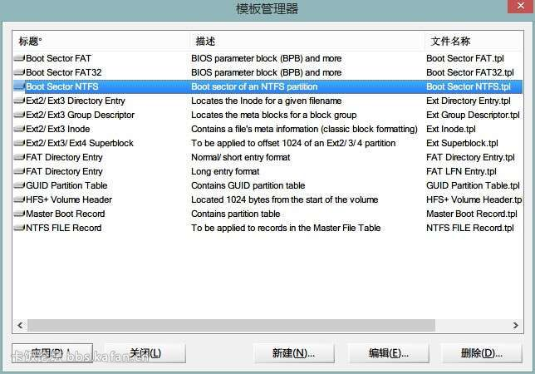
点击应用出现Boot Selector NTFS，查看当中的Total sectors发现总扇区数不对改为DiskGenius里显示正确的数值
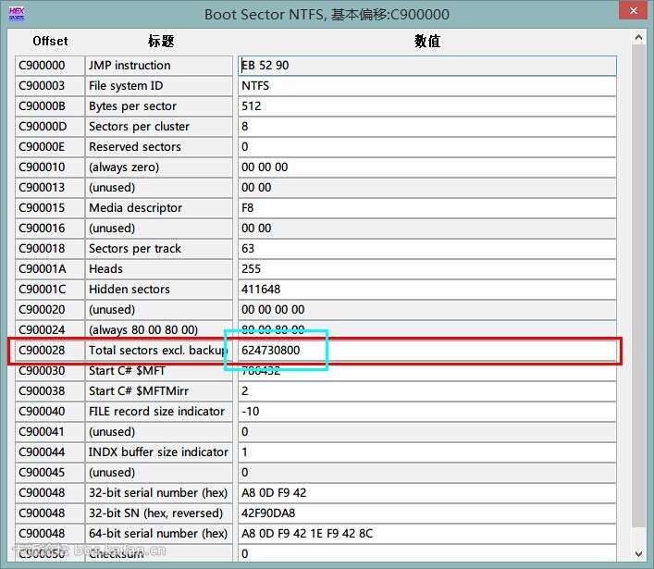
然后关闭会提示是否保存选择保存，会提示很多次
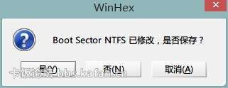
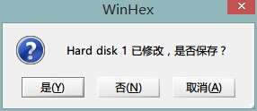
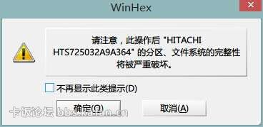
关闭winhex时会出现点击确定，至此大功告成。
